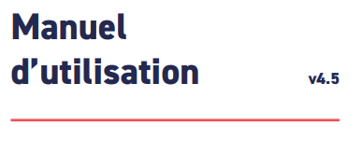
7

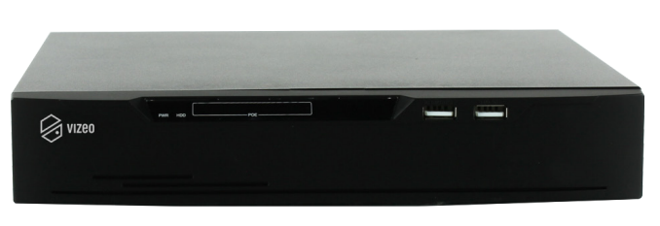
Caractéristiques principales
- Jusqu’à 32 caméras IP connectées
- Bande passante entrante/sortante jusqu’à 320 Mbps
- Capacité de décodage jusqu’à : 1 canal en 12 MP/4 canaux en 4 MP/9 canaux en 1080P / 16 canaux en D1/32 canaux en D1
- Prise en charge de la reconnaissance faciale et de la reconnaissance multi-objet
- Compatible avec certaines caméras spécialisées, notamment : caméra de comptage de personnes /caméra ANPR (lecture de plaques) /caméra fisheye /caméra panoramique caméra thermique
- Dewarping fisheye (correction de déformation) et liaison avec les alarmes VCA
- Jusqu’à 4 canaux de protection périmétrique 2 sorties HDMI et 1 sortie VGA
- Support des modes RAID 0 / 1 / 5 / 6 / 10 et N+1 hot spare (disque de secours)

Entrée vidéo
Entrée caméras IP | 32 canaux
Bande passante entrante | 320Mbps
Outgoing Bandwidth | 320Mbps
Sortie vidéo
Sortie HDMI 1 | 3840 × 2160, 1920 × 1080, 1280 × 1024, 1024 × 768
Sortie HDMI 2 | 1920 × 1080, 1280 × 1024, 1024 × 768
Sortie VGA | 1920 × 1080, 1280 × 1024, 1024 × 768
Affichage de sources différentes | Pris en charge
Capacité de décodage | 1 canal 12 MP / 4 canaux 4 MP / 9 canaux 1080P / 16 canaux D1 / 32 canaux D1
Double flux (Dual Stream) | pris en charge
Affichage multi-écrans | Mode par défaut (miroir): 1/4/8/9/16/32/36  Mode écran auxiliaire:  - Écran principal: 1/4/8/9/16  - Écran secondaire: 1/4/8/9/16
Reconnaissance IA
Comparaison faciale | Capture en temps réel et affichage des résultats de comparaison des visages  (inconnu, canal, niveau de similarité)
Reconnaissance multi-objets | Capture en temps réel et affichage des images de : véhicules / personnes/ deux-roues / plaques d’immatriculation
Recherche intelligente | Temps, propriétés, images, plaque d’immatriculation
Actions déclenchées | Buzzer, notification d’alarme, e-mail, sortie alarme, comparaison simultanée des résultats, etc.
Enregistrement
Résolutions supportées | 12MP, 8MP, 6MP, 5MP, 4MP, 3MP, 1080P, 720P, D1 etc.
Modes d’enregistrement | Manuel / Programmation (continu / planifié) / Événement
Déclencheurs | Détection de mouvement, perte vidéo, entrée alarme, IVS
Lecture et sauvegarde
Lecture synchronisée : | 16/9/4/1
Modes de recherche | Date/heure, alarme, grille d’images, événement
Modes de sauvegarde | USB, réseau, eSATA
Alarmes
Alarmes générales | Détection de mouvement, perte vidéo, entrée alarme, sortie alarme
Analyse intelligente ( par camera ) | Détection de fumée et de feu, Détection de point chaud, Détection intrusion, Franchissement de ligne simple,Franchissement de ligne double,Stationnement interdit,Mauvais sens de circulation,Flânerie (loitering),Comptage de personnes,Détection de mouvement intelligente, Entrée de zone sortie de zone etc.
Alarmes anormales | Alarme disque dur, Conflit d’adresse IP, Déconnexion réseau
Analyse intelligente (par NVR) | Détection intrusion 4 canaux avec détection précise des humains et véhicules
Actions sur événement | Buzzer, notification sur application, plein écran, e-mail, FTP, commande PTZ, sortie alarme, enregistrement
Réseau
Protocoles réseau | HTTP, HTTPS, TCP/IP, IPv4, IPv6, UPnP, UDP, RTSP, SMTP, NTP, DNS, DHCP, FTP, P2P, IP Filter, DDNS, 802.1X, SNMP, 3G/4G, PPPoE
Utilisateurs distants | 8 Utilisateurs
S2C | S2C, Web NAT
Interopérabilité | ONVIF, SDK, CGI
Stockage
ANR (Auto Network Replenishment) | pris en charge
Groupes de disques | pris en charge
RAID | RAID 0, RAID 1, RAID 5, RAID 6, RAID 10
Interfaces
Disques durs | 4 interfaces SATA (jusqu’à 16 To par disque)
Interface réseau | 2 ports RJ45 10/100/1000 Mbps
eSATA | 1 port
HDMI | 2
VGA | 1
Audio | 1 entrée / 1 sortie
Alarme Entrées / sorties | 16/4
USB | Façade : 2 × USB 2.0, Arrière : 1 × USB 3.0
RS-485 Interface | 1
RS-232 Interface | 1
Bouton reset | bouton de réinitialisation sur la carte
Général
Alimentation | 100 to 240VAC
Consommation | < 15 W (sans disque dur)
Température de fonctionnement | -10 °C to 50 °C (14 °F to 122 °F)
Conditions de stockage | < 90 % d’humidité relative
Certifications | CE/FCC
Dimensions | 440 × 373 × 69.9 mm (17.32 × 14.69 × 2.75 inch)
Poids net | 4,65 kg (sans disque dur)

Dimensions (mm)

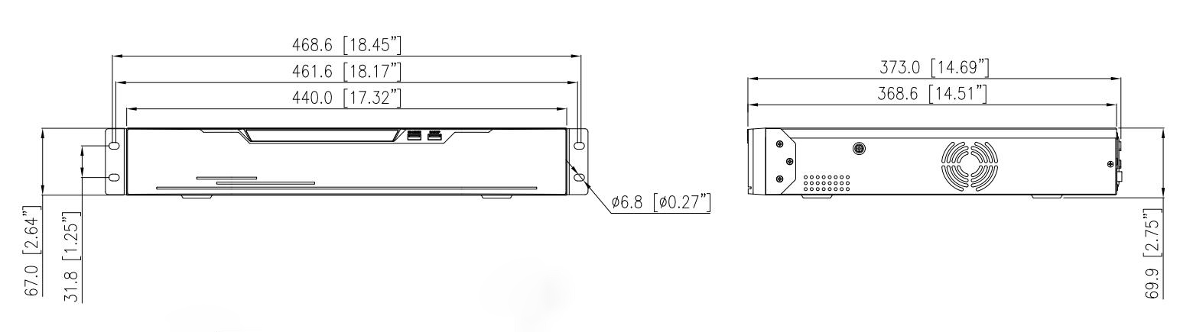

Panneau arrière


